EBELİK BÖLÜMÜ 1. SINIF ÖĞRENCİLERİNİN DİKKATİNE!
2023-2024 BAHAR YARIYILINDA DERS KAYDI İLE İLGİLİ ÖNEMLİ HUSUSLAR AŞAĞIDA BELİRTİLMİŞTİR.
- Güz yarıyılı 1. Sınıf öğrencileri için ZORUNLU DERSLER tablo-1’de verilmiştir. Her öğrenci Tablo-1’deki bütün derslere kaydolmak zorundadır.
TABLO-1. EBELİK BÖLÜMÜ 1. SINIF BAHAR YARIYILI ZORUNLU DERSLERİ

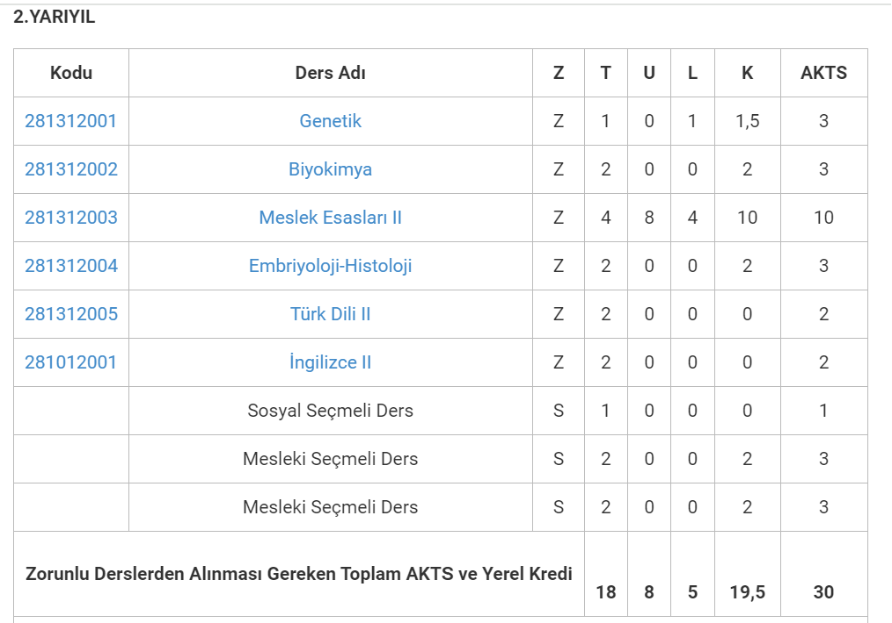
2. bahar yarıyılı 1. Sınıf öğrencileri için SEÇMELİ DERSLER Tablo-2’de verilmiştir.
Seçmeli derslerde sınırlı kontenjan (50 kişi) uygulaması vardır
Her Öğrenci;
“Sosyal Seçmeli-II “ ders grubundan en az bir,
“Mesleki Seçmeli-II” ders grubundan en az iki ders almak zorundadır.
Tablo-2. Ebelik bölümü 1. Sınıf BAHAR yarıyılı seçmeli dersler listesi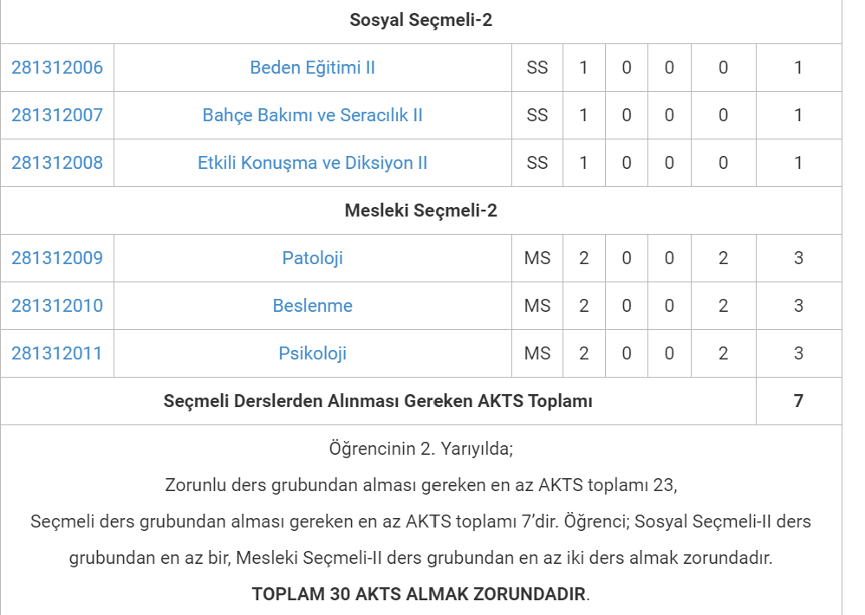

- “Sosyal Seçmeli-II” dersi kapsamında seçilebilecek dersler ve kontenjan sayıları tablodaki gibidir.
DERS KODU | DERSİN ADI | BÖLÜM /SINIF | KONTENJAN
281312006 | BEDEN EĞİTİMİ II | EBELİK /1. SINIF | 50
131532009 | SİVİL TOPLUM KURULUŞLARI | İKTİSADİ İDARİ BİLİMLER FAKÜLTESİ (İİBF)  SİYASET BİLİMİ VE KAMU YÖNETİMİ BÖLÜMÜ  İKİNCİ ÖĞRETİM (UZAKTAN (ONLİNE DERS  DERS SAATİ: PAZARTESİ 23.00-24.00)  (1. SINIF) | 20
131532010 | PSİKOLOJİK BAŞARI TEKNİKLERİ |  | 20
131532011 | TOPLUMSAL SORUMLULUK VE VERGİ BİLİNCİ |  | 20
131532012 | SİNEMA KÜLTÜRÜ |  | 20

- “Sosyal Seçmeli-II” dersi kapsamında; İktisadi İdari Bilimler Fakültesi (İİBF) Siyaset Bilimi ve Kamu Yönetimi İkinci Öğretim Sosyal Seçmeli Dersleri, İktisadi İdari Bilimler Fakültesi Siyaset Bilimi ve Kamu Yönetimi İkinci Öğretim bölümü 1. Sınıf başlığı altında bulunmaktadır (ŞEKİL 2).
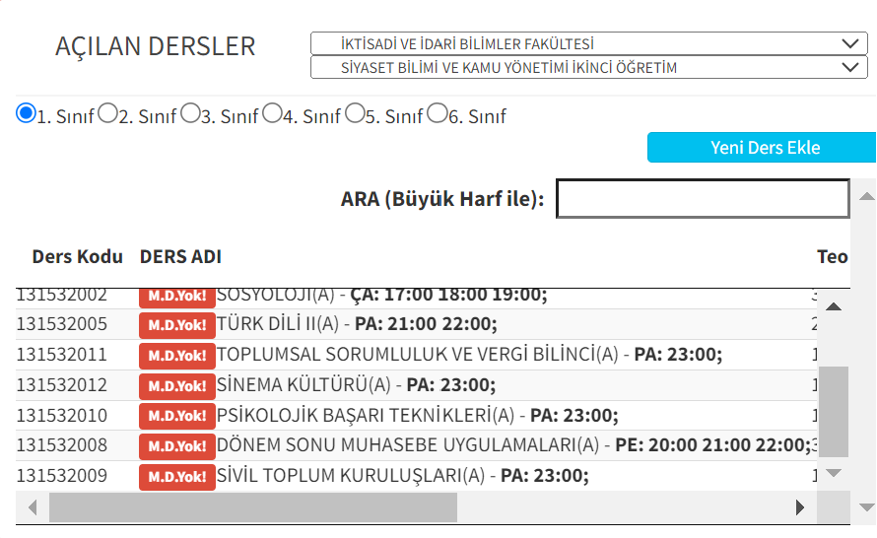
ŞEKİL 2. İİBF Siyaset Bilimi ve Kamu Yönetimi Bölümü İkinci Öğretim Sosyal Seçmeli Ders Seçim Ekranı

- İNGİLİZCE II ders seçimi: ders kayıt ekranında açılan dersler “SB Fakültesi I. Öğretim” seçilerek açılan derslerden İNGİLİZCE II B grubunu seçilerek yapılması gerekmektedir (Şekil-3).

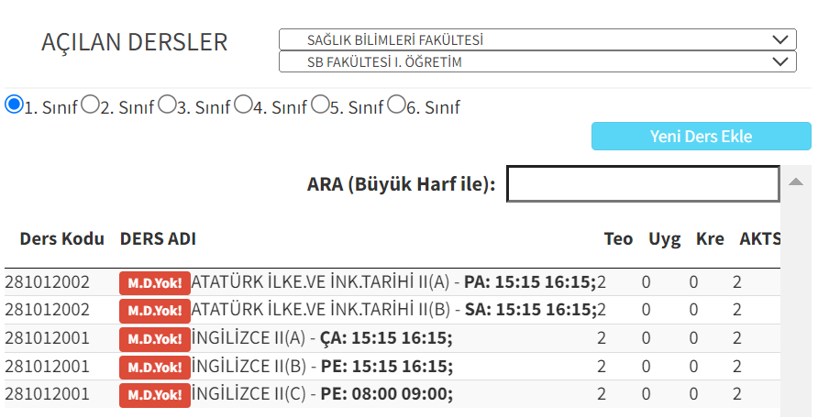

Şekil- 3. Sağlık Bilimleri Fakültesi Birinci Öğretim Altından Ders Seçim Ekranı
5. Ders kaydını gerçekleştiren öğrencilerin danışman onayı yapılacaktır. Danışman hatalı ya da eksik kayıtları onaylamayacaktır ve ESOGÜBS üzerinden öğrenciye düzeltme mesajı iletebilecektir. Lütfen ESOGÜBS üzerindeki gelen kutusunu dikkatle takip ediniz.
6. Ders kayıt günlerinde danışman onayları sadece 20.02.2024 Salı günü 13.00-23.00 ve 23.02.2024 Cuma günü 08.00-17.00 saatleri arasında yapılacaktır.
7. Ders kayıtları ile ilgili işlem basamakları anlatımına ESOGÜ ÖĞRENCİ İŞLERİ DAİRE BAŞKANLIĞI web sayfasından ve aşağıda verilen bağlantıdan ulaşabilirsiniz.
https://oidb.ogu.edu.tr/Storage/OgrenciIsleri/Uploads/kay%C4%B1t.pdf

